Фамилия, имя ________________________________________________
Школа МКОУ «Медведская СОШ» Класс 3
Вариант 1-й

ОСНОВНАЯ ЧАСТЬ
Задание 1. Найди в тексте предложение, содержащее ответ на вопрос: «Что составляет значительную часть «ассортимента» пищи жабы а′га?». Спиши его.
_______________________________________________________________________________________________________________________________________________________________________________________________________________________
Проверь свою запись, если надо, исправь. Подчеркни грамматическую основу этого предложения. Укажи, какими частями речи выражены главные члены.
Задание 2. В тексте много информации о жабе ага. В каких абзацах содержится информация об истории её распространения по миру?
Укажи их номера: _______________________________________________________
Задание 3. Как ты думаешь, почему люди пытаются расселить жабу ага по всему свету? Отметь в тексте места, которые помогут тебе ответить на вопрос, и запиши ответ.
_______________________________________________________________________________________________________________________________________________________________________________________________________________________
Задание 4.
Какими примерно должны быть длина и ширина коробки, в которую можно было бы поместить крупную жабу ага при перевозке её на небольшое расстояние? Коробка должна быть не тесной, но и не просторной. Выбери наиболее подходящий ответ и отметь его знаком .
Ответ: длина и ширина коробки должны быть примерно как у
 | а) кусочка сахару; |  |  | б) пенала
 | в) коробки из-под обуви; |  |  | г) книжной полки
Задание 5.
Найди в предпоследнем (7) абзаце по одному примеру на каждую из орфограмм, указанных в таблице. Впиши их в таблицу, не изменяя формы слова. Орфограмму подчеркни.
Название орфограммы | Пример слова с данной орфограммой
1. Проверяемые безударные гласные в корне слова
2. Непроизносимые согласные
3. Парные согласные
Задание 6.
Найди в четвёртом абзаце предложение, которое начинается со слова «однако».
А. Сколько в этом предложении букв о и сколько звуков [о]?
Ответ: букв о ________________, звуков [о] _____________________ .
Б. Выпиши из этого предложения слова с приставкой по. Подчеркни в словах буквы мягких согласных звуков.
Ответ: __________________________________________________________________
Задание 7.
А. В тридцатые годы двадцатого века жабу ага привезли на острова Тихого океана. Обведи год, относящийся к этому периоду:
19, 193, 1030, 1930, 2130.
Б. Сколько в выбранном тобой числе тысяч? сотен? десятков? единиц?
Ответ: ____тыс. ____ сот.____ дес.____ ед.
В. Сколько лет отделяет выбранный тобой год от 2016 года?
Ответ: ______ лет.
Задание 8.
Крупная жаба ага весит 1 кг 100 г, а крупная лягушка-бык — 600 г. Кто тяжелее — 2 такие лягушки-быка или 1 жаба ага? На сколько? Реши задачу, поясняя действия.
Ответ: 2 лягушки-быка , чем 1 жаба ага, на _______ г. тяжелее или легче?
запиши число
Задание 9.
На рисунке цифрами 1, 2 и 3 отмечены материк, на котором живёт жаба ага, и омывающие этот материк океаны. Запиши их названия. Если нужно, воспользуйся картой полушарий.
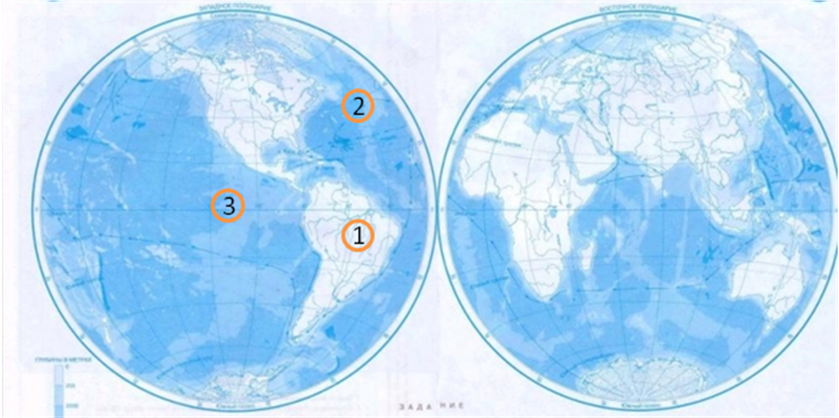
Ответ: 1 — _______________________________________;
2 — _______________________________________;
3 — _______________________________________ .

